IP层协议属于不可靠的协议，IP层并不关心数据是否发送到了对端，TCP通过确认机制来保证数据传输的可靠性，在比较早的时候使用的是send--wait--send的模式，其实这种模式叫做stop-wait模式，发送数据方在发送数据之后会启动定时器，但是如果数据或者ACK丢失，那么定时器到期之后，收不到ACK就认为发送出现状况，要进行重传。这样就会降低了通信的效率，如下图所示，这种方式被称为 positive acknowledgment with retransmission (PAR)
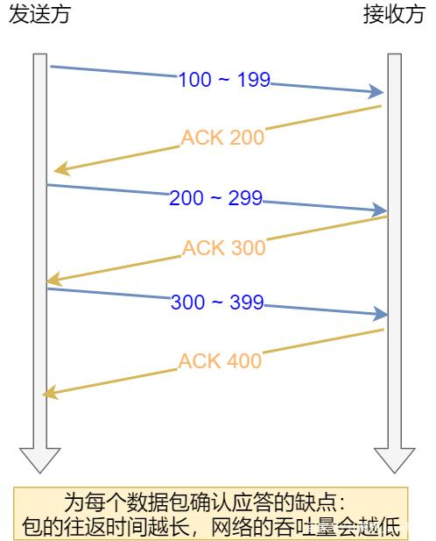

为解决这个问题，TCP 引入了滑动窗口这个概念。即使在往返时间较长的情况下，它也不会降低网络通信的效率。

1,累计应答
那么有了窗口，就可以指定窗口大小，窗口大小就是指无需等待确认应答，而可以继续发送数据的最大值。
窗口的实现实际上是操作系统开辟的一个缓存空间，发送方主机在等到确认应答返回之前，必须在缓冲区中保留已发送的数据。如果按期收到确认应答，此时数据就可以从缓存区清除。
假设窗口大 小为 3 个 TCP 段，那么发送方就可以「连续发送」 3 个 TCP 段，并且中途若有 ACK 丢失，可以通过「下一个确认应答进行确认」。如下图：

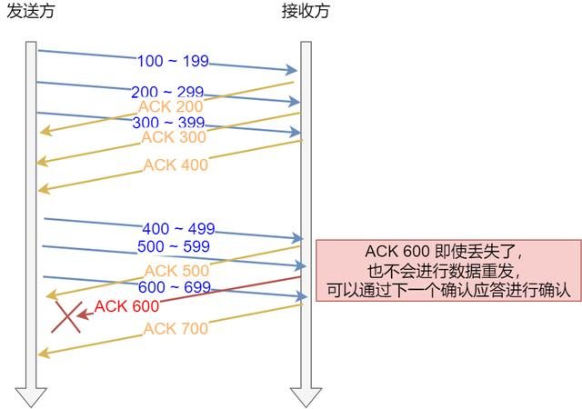
图中的 ACK 600 确认应答报文丢失，也没关系，因为可以通话下一个确认应答进行确认，只要发送方收到了 ACK 700 确认应答，就意味着 700 之前的所有数据「接收方」都收到了。这个模式就叫累计确认或者累计应答。

2,流量控制
有了累积应答之后，发送方也不能无脑的发数据给接收方，要考虑接收方处理能力。如果一直无脑的发数据给对方，但对方处理不过来，那么就会导致触发重发机制，从而导致网络流量的无端的浪费。
TCP 头里有一个字段叫 Window，也就是窗口大小。
这个字段是接收端告诉发送端自己还有多少缓冲区可以接收数据。于是发送端就可以根据这个接收端的处理能力来发送数据，而不会导致接收端处理不过来。
所以，通常窗口的大小是由接收方的决定的。发送方发送的数据大小不能超过接收方的窗口大小，否则接收方就无法正常接收到数据。

2.1发送方的滑动窗口
发送方缓存的数据，根据处理的情况分成四个部分，其中深蓝色方框是发送窗口，紫色方框是可用窗口：
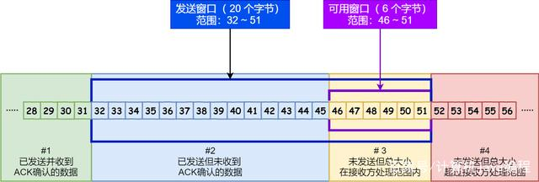

#1 是已发送并收到 ACK确认的数据：1~31 字节
#2 是已发送但未收到 ACK确认的数据：32~45 字节
#3 是未发送但总大小在接收方处理范围内（接收方还有空间）：46~51字节
#4 是未发送但总大小超过接收方处理范围（接收方没有空间）：52字节以后
在下图，当发送方把数据「全部」都一下发送出去后，可用窗口的大小就为 0 了，表明可用窗口耗尽，在没收到 ACK 确认之前是无法继续发送数据了。
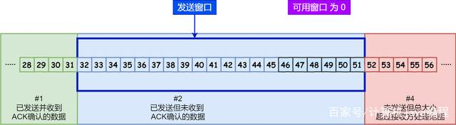
可用窗口耗尽

在下图，当收到之前发送的数据 32~36 字节的 ACK 确认应答后，如果发送窗口的大小没有变化，则滑动窗口往右边移动 5 个字节，因为有 5 个字节的数据被应答确认，接下来 52~56 字节又变成了可用窗口，那么后续也就可以发送 52~56 这 5 个字节的数据了。
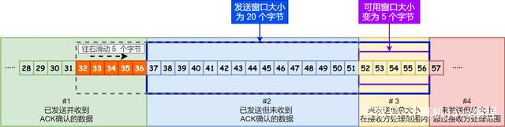
32~36字节已确认

程序是如何表示发送方的四个部分的呢？
TCP 滑动窗口方案使用三个指针来跟踪在四个传输类别中的每一个类别中的字节。其中两个指针是绝对指针（指特定的序列号），一个是相对指针（需要做偏移）。
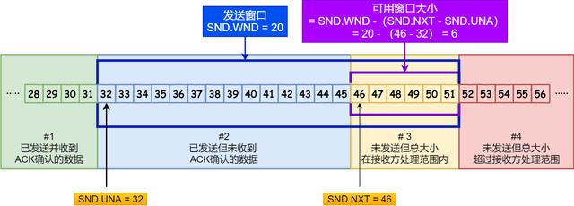

SND.WND、SND.UN、SND.NXT
SND.WND：表示发送窗口的大小（大小是由接收方指定的）；
SND.UNA：是一个绝对指针，它指向的是已发送但未收到确认的第一个字节的序列号，也就是 #2 的第一个字节。
SND.NXT：也是一个绝对指针，它指向未发送但可发送范围的第一个字节的序列号，也就是 #3 的第一个字节。
指向 #4 的第一个字节是个相对指针，它需要 SND.NXT 指针加上 SND.WND 大小的偏移量，就可以指向 #4 的第一个字节了。
那么可用窗口大小的计算就可以是：
可用窗口大 = SND.WND -（SND.NXT - SND.UNA）

2.2 接收方的滑动窗口
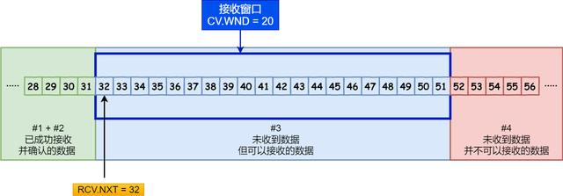

其中三个接收部分，使用两个指针进行划分:

RCV.WND：表示接收窗口的大小，它会通告给发送方。
RCV.NXT：是一个指针，它指向期望从发送方发送来的下一个数据字节的序列号，也就是 #3 的第一个字节。
指向 #4 的第一个字节是个相对指针，它需要 RCV.NXT 指针加上 RCV.WND 大小的偏移量，就可以指向 #4 的第一个字节了。

3,SACK
因为滑动窗口有累积应答的机制，只要发送方收到了 ACK xxx 确认应答，就意味着 xxx 之前的所有数据「接收方」都收到了。那么在此期间，有部分数据丢失，接收方并没有收到，而没有回ACK,而发送方收到了后面的ACK会不会误认为接收方已经收到了呢?
TCP实现了一种重传机制方式，叫SACK（ Selective Acknowledgment 选择性确认）。
这种方式需要在 TCP 头部「选项」字段里加一个 SACK 的东西，它可以将缓存的地图发送给发送方，这样发送方就可以知道哪些数据收到了，哪些数据没收到，知道了这些信息，就可以只重传丢失的数据。
如下图，发送方收到了三次同样的 ACK 确认报文，于是就会触发快速重发机制，通过 SACK 信息发现只有 200~299 这段数据丢失，则重发时，就只选择了这个 TCP 段进行重发。
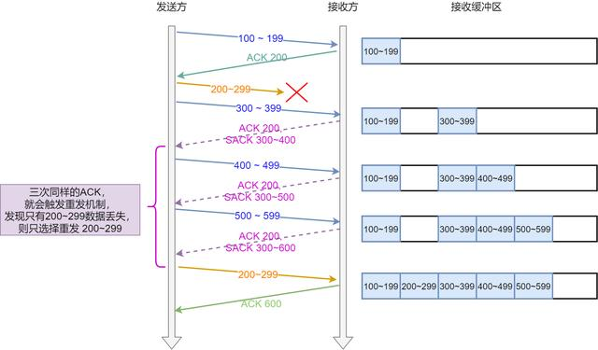
选择性确认

